2022年度
益阳市赫山区退役军人事务局
部门决算

目录
第一部分 退役军人事务局概况
一、部门职责
二、机构设置
第二部分 部门决算表
一、收入支出决算总表
二、收入决算表
三、支出决算表
四、财政拨款收入支出决算总表
五、一般公共预算财政拨款支出决算表
六、一般公共预算财政拨款基本支出决算明细表
七、政府性基金预算财政拨款收入支出决算表
八、国有资本经营预算财政拨款支出决算表
九、财政拨款“三公”经费支出决算表
第三部分 部门决算情况说明
一、收入支出决算总体情况说明
二、收入决算情况说明
三、支出决算情况说明
四、财政拨款收入支出决算总体情况说明
五、一般公共预算财政拨款支出决算情况说明
六、一般公共预算财政拨款基本支出决算情况说明
七、一般公共预算财政拨款三公经费支出决算情况说明
八、政府性基金预算收入支出决算情况
九、关于机关运行经费支出说明
十、一般性支出情况说明
十一、关于政府采购支出说明
十二、关于国有资产占用情况说明
十三、关于预算绩效情况的说明
第四部分 名词解释

第一部分

退役军人事务局概况

部门职责
（一）负责退役军人思想政治、管理保障和安置优抚等工作政策法规的组织实施，褒扬彰显退役军人为党、国家和人民牺牲奉献的精神风范和价值导向。
（二）负责军人转业干部、复员干部、离退休干部、退役士兵和无军籍退休退职职工的移交安置工作。
（三）贯彻落实全区军队转业干部、退役士兵、随军家属及随调家属安置办法及安置计划并组织实施。
（四）负责退役军人教育培训、优抚对象优待抚恤等工作。
（五）负责自主择业军队转业干部服务管理、待遇保障等工作。
（六）组织指导拥军优属活动，组织实施烈士及退役军人荣誉奖励、纪念活动等工作。
（七）承办区委、区政府交办的其他事项。
二、机构设置及决算单位构成
（一）机构设置情况
益阳市赫山区退役军人事务局单位内设机构包括：6 个股室、二级事业单位 2 个(非独立核算)，分别为:办公室(政策法规股)、思想政治和权益维护股、规划财务股、拥军优抚股、移交安置股、就业创业股，下设益阳市赫山区退役军人服务中心、益阳市赫山区光荣院两个事业单位。
（二）决算单位构成
益阳市赫山区退役军人事务局 2022 年部门决算公开单位构成包括：益阳市赫山区退役军人事务局本级本级以及下属二级机构：益阳市赫山区退役军人服务中心、益阳市赫山区光荣院（所属二级机构未独立核算）。

第二部分

部门决算表

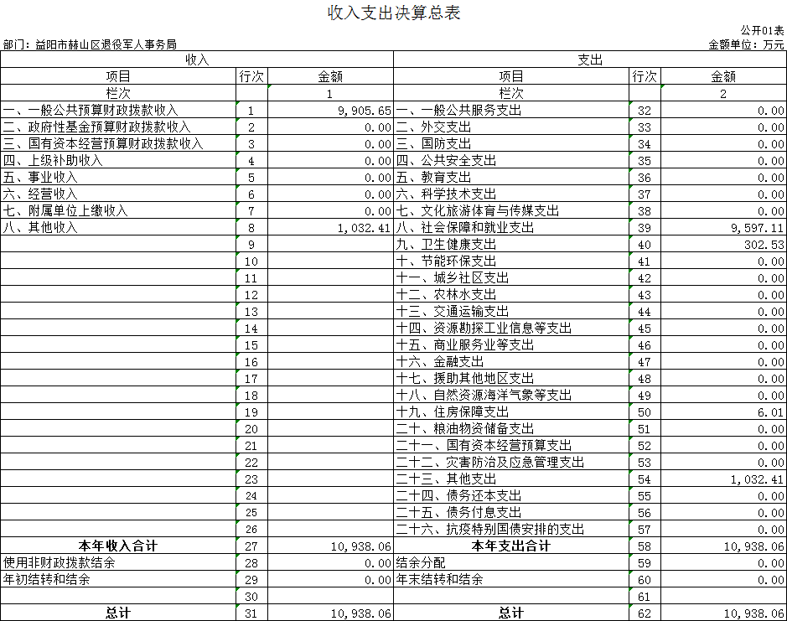

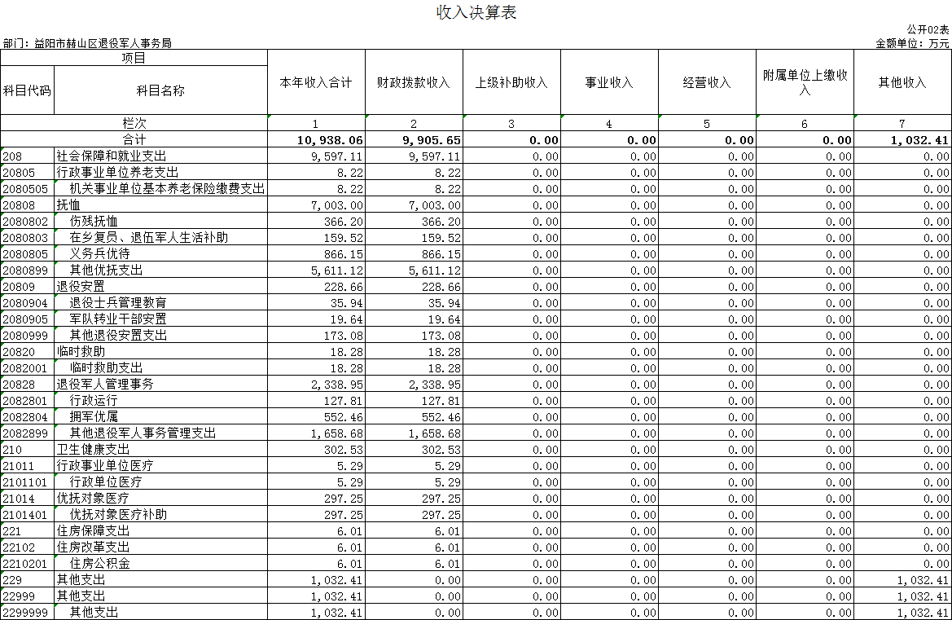

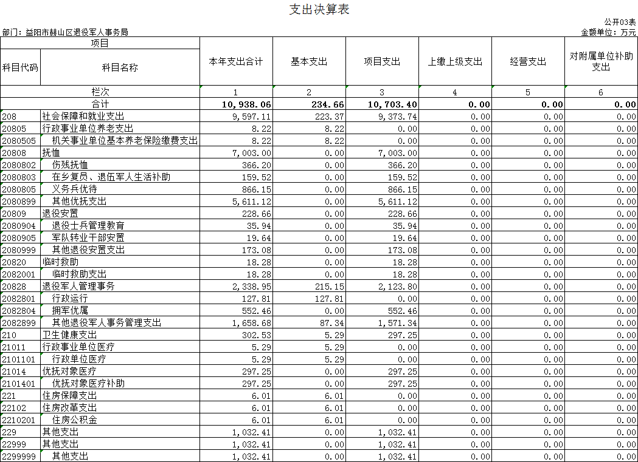

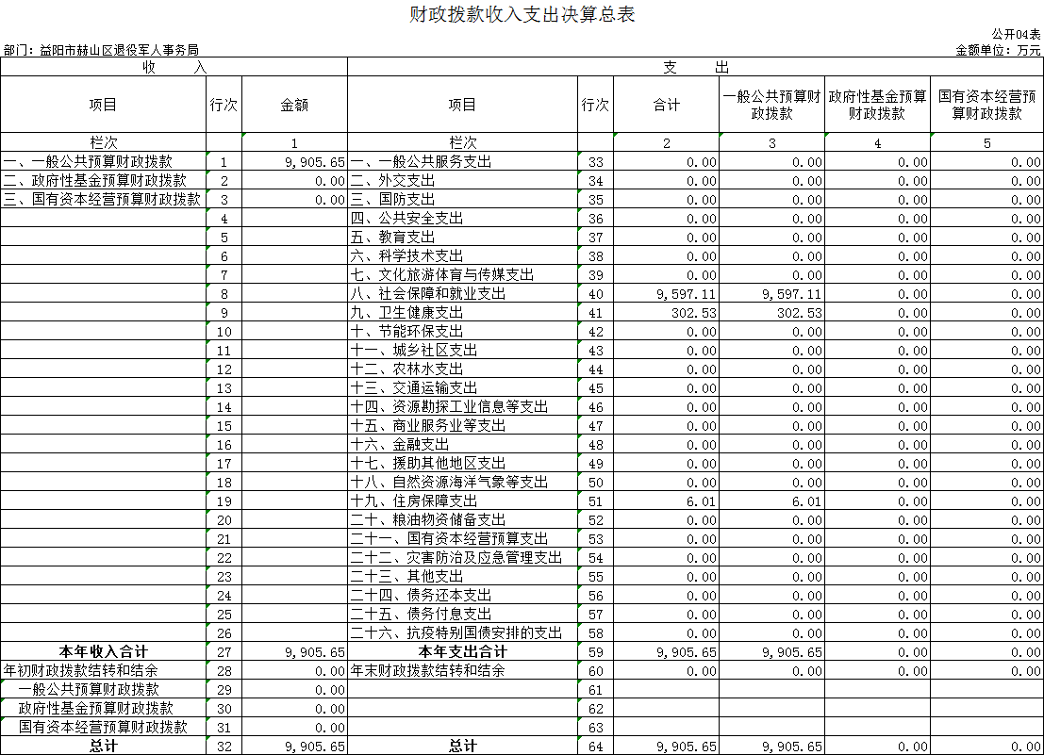

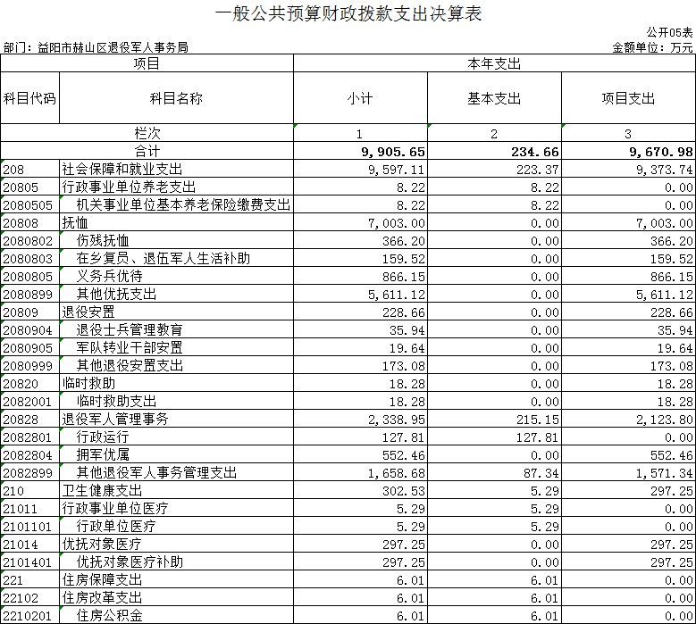

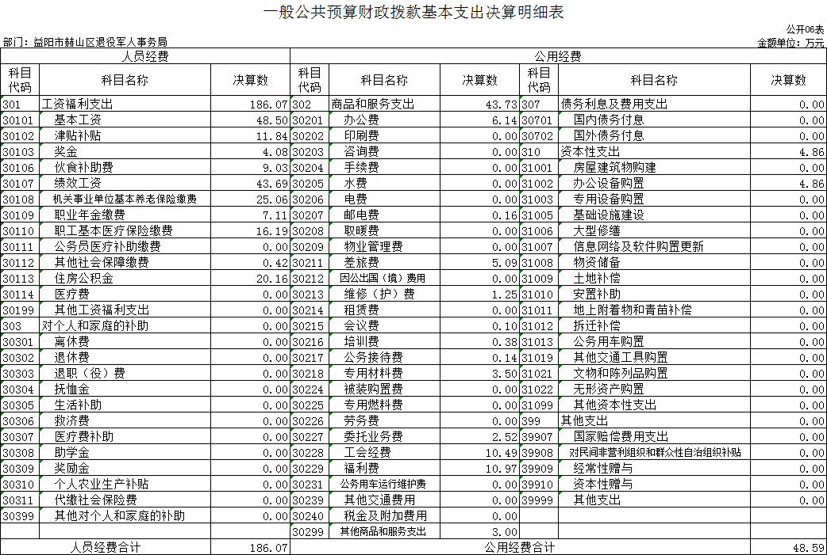

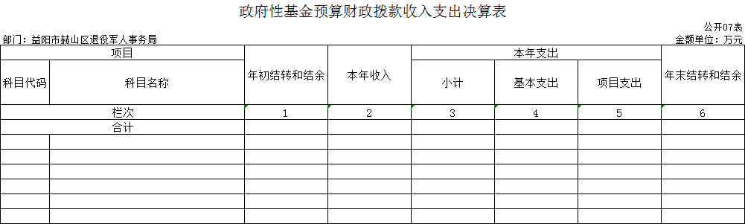
本年本单位无此支出，故本表无数据。

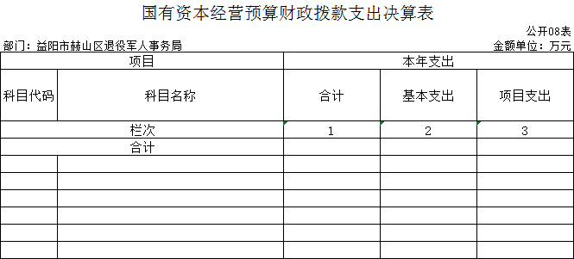
本年本单位无此支出，故本表无数据。

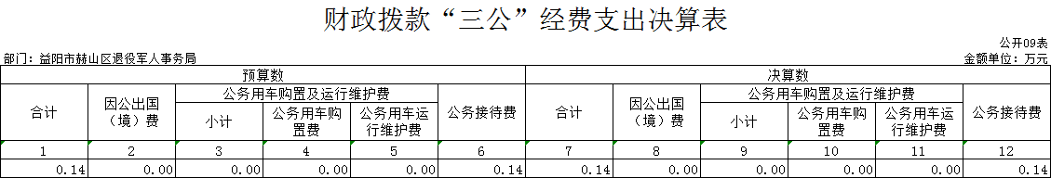

第三部分

2022年度部门决算情况说明

一、收入支出决算总体情况说明
2022年度收、支总计10938.06万元。与上年相比，增加676.94万元，增长6.19%，主要是因为优抚对象抚恤补助收支增加。
二、收入决算情况说明
2022年度收入合计10938.06万元，其中：财政拨款收入9905.65万元，占90.56%；其他收入1032.41万元，占9.44%。
三、支出决算情况说明
2022年度支出合计10938.06万元，其中：基本支出234.66万元，占2.15%；项目支出10703.4万元，占97.85%。
四、财政拨款收入支出决算总体情况说明
2022年度财政拨款收、支总计9905.65万元，与上年相比，增加656.27万元，增长7.1%，主要是因为优抚对象抚恤补助收支增加。
五、一般公共预算财政拨款支出决算情况说明
（一）财政拨款支出决算总体情况
2022年度财政拨款支出9905.65万元，占本年支出合计的90.56%，与上年相比，财政拨款支出增加656.27万元，增长7.4%，主要是因为优抚对象抚恤补助支出增加。
（二）财政拨款支出决算结构情况
2022年度财政拨款支出9905.65万元，主要用于以下方面：社会保障和就业支出9597.11万元，占96.89%；卫生健康支出302.53万元，占3.05%；住房保障支出6.01万元，占0.06%。
（三）财政拨款支出决算具体情况
2022年度财政拨款支出年初预算数为182.31万元，支出决算数为9905.65万元，完成年初预算的5433.41%，其中：
1、社会保障和就业支出（类）行政单位事业养老支出（款）机关事业单位基本养老保险缴费支出（项）。
年初预算为8.22万元，支出决算为8.22万元，完成年初预算的100%。
2、社会保障和就业支出（类）抚恤（款）伤残抚恤（项）。
年初预算为0万元，支出决算为366.2万元，决算数大于年初预算数的主要原因是：新增优抚对象伤残抚恤转移支付资金。
3、社会保障和就业支出（类）抚恤（款）在乡复员、退伍军人生活补助（项）。
年初预算为0万元，支出决算为159.52万元，决算数大于年初预算数的主要原因是：新增退伍军人生活补助转移支付资金。
4、社会保障和就业支出（类）抚恤（款）义务兵优待（项）。
年初预算为0万元，支出决算为866.15万元，决算数大于年初预算数的主要原因是：新增义务兵家庭优待金转移支付资金。
5、社会保障和就业支出（类）抚恤（款）其他优抚支出（项）。
年初预算为0万元，支出决算为5611.12万元，决算数大于年初预算数的主要原因是：新增优抚对象慰问、特困救助等转移支付资金。
6、社会保障和就业支出（类）退役安置（款）退役士兵管理教育（项） 。
年初预算为0万元，支出决算为35.95万元，决算数大于年初预算数的主要原因是：新增退役士兵教育培训费转移支付资金。
7、社会保障和就业支出（类）退役安置（款）军队转业干部安置（项） 。
年初预算为0万元，支出决算为19.64万元，决算数大于年初预算数的主要原因是：新增军队转业干部管理服务费转移支付资金。
8、社会保障和就业支出（类）退役安置（款）其他退役安置支出（项） 。
年初预算为0万元，支出决算为173.08万元，决算数大于年初预算数的主要原因是：新增退役军人安置经费转移支付资金。
9、社会保障和就业支出（类）临时救助（款）临时救助支出（项）。
年初预算为0万元，支出决算为18.28万元，决算数大于年初预算
数的主要原因是：新增优抚对象临时价格补贴转移支付资金。
10、社会保障和就业支出（类）退役军人事务管理（款）行政运行（项） 。
年初预算为74.8万元，支出决算为127.81万元，完成年初预算的170.87%，决算数大于年初预算数的主要原因是：新增自收自支人员经费支出。
11、社会保障和就业支出（类）退役军人管理事务（款）拥军优属（项）。
年初预算为0万元，支出决算为552.46万元，决算数大于年初预算数的主要原因是：新增开展拥军优属活动转移支付资金。
12、社会保障和就业支出（类）退役军人管理事务（款）其他退役军人事务管理支出（项）。
年初预算为88万元，支出决算为1658.68万元，完成年初预算的1884.86%，决算数大于年初预算数的主要原因是：新增退役军人慰问、特困救助等转移支付资金。
13、卫生健康支出（类）行政事业单位医疗（款）行政单位医疗（项）。
年初预算为5.29万元，支出决算为5.29万元，完成年初预算的100%。
14、卫生健康支出（类）优抚对象医疗（款）优抚对象医疗补助（项）。
年初预算为0万元，支出决算为297.25万元，决算数大于年初预算数的主要原因是：新增优抚对象医疗保障转移支付资金。
15、住房保障支出（类）住房改革支出（款）住房公积金（项）。
年初预算为6.01万元，支出决算为6.01万元，完成年初预算的100%。
六、一般公共预算财政拨款基本支出决算情况说明
2022年度财政拨款基本支出234.66万元，其中：
人员经费186.07万元，占基本支出的79.29%,主要包括基本工资、津贴补贴、奖金、伙食补助费绩效工资、机关事业单位基本养老保险缴费、职业年金缴费、职工基本医疗保险缴费、公务员医疗补助缴费、其他社会保障缴费、住房公积金。
公用经费48.59万元，占基本支出的20.71%，主要包括办公费、邮电费、差旅费、维修（护）费、会议费、培训费、公务接待费、专用材料费、委托业务费、工会经费、福利费、其他交通费用、其他商品和服务支出、办公设备购置。
七、财政拨款三公经费支出决算情况说明
（一）“三公”经费财政拨款支出决算总体情况说明
“三公”经费财政拨款支出预算为0.5万元，支出决算为0.14万元，完成预算的28%，其中：
因公出国（境）费支出预算为0万元，支出决算为0万元。
公务接待费支出预算为0.5万元，支出决算为0.14万元，完成预算的28%，与上年持平。
公务用车购置费支出预算为0万元，支出决算为0万元。
公务用车运行维护费支出预算为0万元，支出决算为0万元。
（二）“三公”经费财政拨款支出决算具体情况说明
2022年度“三公”经费财政拨款支出决算中，公务接待费支出决算0.14万元，占100%，因公出国（境）费支出决算0万元，占0%，公务用车购置费及运行维护费支出决算,0万元，占0%。其中：
1、因公出国（境）费支出决算为0万元，全年安排因公出国（境）团组0个，累计0人次。
2、公务接待费支出决算为0.14万元，全年共接待来访团组2个、来宾10人次（不包括陪同人员），主要是与有关单位交流工作情况及接受相关部门检查指导工作发生的接待支出。
3、公务用车购置费及运行维护费支出决算为0万元，其中：公务用车购置费0万元，公务用车运行维护费0万元，截止2022年12月31日，我单位开支财政拨款的公务用车保有量为0辆。
八、政府性基金预算收入支出决算情况
2022年度本部门无政府性基金预算财政拨款收支。
九、关于机关运行经费支出说明
本部门2022年度机关运行经费支出48.59万元，比上年决算数增加5.08万元，增长11.68%。主要原因是：办公设备购置费增加。
十、一般性支出情况说明
2022年本部门开支会议费0.1万元，用于召开八一慰问会议，人数20人，内容为八一慰问座谈会议；开支培训费0.38万元，用于开展单位职工在岗教育培训，人数11人。
十一、关于政府采购支出说明
本部门2022年度无政府采购支出。
十二、关于国有资产占用情况说明
截至2022年12月31日，本单位共有车辆0辆；单位价值50万元以上通用设备0台（套）；单位价值100万元以上专用设备0台（套）。
十三、关于2022年度预算绩效情况的说明
（一）部门整体支出绩效情况
根据《益阳市赫山区财政局关于做好2022年度预算绩效自评工作的通知》文件要求，我局从预算执行、预算管理和履职效益三个方面对2022年部门整体支出绩效开展了评价，自评得分95分，具体情况如下：
（一）预算执行方面
2022年全年预算数213.36万元（不含专项资金项目），全年执行数234.66万元，执行率109.98%，预算执行控制良好。
（二）预算管理方面
1、经费控制率：2022年我局预算管理各项指标控制较好， 2022年全年预算数10938.06万元，其中上年结转结余0万元，一般公共预算9905.65万元，其他收入1032.41万元。
2、“三公经费”控制率：“三公”经费预算安排数0.5万元，实际支出数为0.14万元，“三公经费”控制率28%。
3、规范资金使用：
各项资金使用时严格执行国家财经法规和财务管理制度，资金拨付有完整的审批程序，经费使用前根据部门预算批复的用途，履行事前审批程序。经费拨付时，对于未履行事前审批程序的、事前审批程序不完整的、与审批支出事项不一致的，不予报销；对于超范围、超标准开支的，超过部分不予报销；对于未提供合法、有效票据的，或票据不完善的不予报销；对于无预算或超预算的、报销程序不完善的不予报销。
4、预决算信息公开透明
加快预算执行，盘活存量资金，减少追加资金。真实准确编制部门预算和决算，按时上报基础数据资料。按规定时限和规定内容公开部门预算、部门决算以及绩效自评报告。各项应向社会公开的信息及时、完整、真实，部门预决算信息透明度进一步提高。
（三）履职效益方面
2022年赫山区退役军人事务局认真贯彻落实退役军人相关政策法规，以“依法维护退役军人合法权益，努力为其解决实际问题”为指导思想，以“维护权益促和谐、依法行政保稳定”为目标，开拓进取，求真务实，推进退役军人事务有序开展。
1、优抚政策落实到位，合法权益得到保障
一是严格按政策按时足额发放各类优抚对象生活补助和医疗保障经费。二是做好义务兵优待金发放工作。三是解决优抚对象看病难的问题，大力开展优抚对象医疗保障工作。
2、大力抓好移交安置，促进就业培训工作
一是认真做好军转干部、复员干部、退役士兵等人员接收安置的相关工作。二是完成退役士兵一次性生活补助和自谋职业金的发放。三是做好退役士兵技能教育培训工作。四是做好部分退役士兵社保接续工作。
3、优抚对象关爱到位，维护社会和谐稳定
一是开展春节和“八一”慰问。区委、区政府领导带队深入到驻赫部队和部分重点优抚对象家中进行走访慰问。二是切实关心关爱退役军人及其他优抚对象，针对存在的困难和问题，帮扶解困。
4、认真执行年初部门预算和财政政策要求，保障了机关有效运转。
赫山区退役军人事务局经费安排严格按照年初预算来执行，有效防止超预算；在资金使用上，严格遵守各项财经法规和财务管理制度规定，资金拨付有完整的审批程序和手续，支出符合部门预算批复的用途，无截留、挤占、挪用、虚列支出等情况。按照厉行节约的要求，精打细算，规范机关事务管理工作，进一步在机关财务、公务接待、物业等方面加强集中管理，提高服务质量，降低运行成本，合理配置，提高保障能力。保障干部待遇按政策发放落实。
（二）存在的问题及原因分析
1、专项资金拨付滞后，形成资金结余。2022年区级配套补助资金于年末12月底才拨入，以至于多项专项支出在2023年1月份才拨付，形成资金沉淀。
2、我区退役军人数较多，维稳压力较大，情况复杂，给社会稳定带来一定压力。

第四部分

名词解释

一、财政拨款收入：指本级财政当年拨付的资金。
二、上年结转和结余：指以前年度尚未完成、结转到本年按有关规定继续使用的资金。
三、年末结转和结余资金：指本年度或以前年度预算安排、因客观条件发生变化无法按原计划实施，需要延迟到以后年度按有关规定继续使用的资金。
四、基本支出：指保障机构正常运转、完成支日常工作任务而发生的人员支出和公用支出。
五、项目支出：指在基本支出之外为完成特定行政任务和事业发展目标所发生的支出。
六、“三公”经费：指用财政拨款安排的因公出国（境）费、公务用车购置及运行费和公务接待费。
七、政府采购 ：指国家各级政府为从事日常的政务活动或为了满足公共服务的目的，利用国家财政性资金和政府借款购买货物、工程和服务的行为。
八、机关运行经费：指为保障行政单位（包括参照公务员法管理的事业单位）运行用于购买货物和服务的各项资金，包括办公及印刷费、邮电费、差旅费、会议费、福利费、日常维修费、专用材料及一般设备购置费、办公用房水电费、办公用房取暖费、 办公用房物业管理费、 公务用车运行维护费以及其他费用。
九、社会保障和就业支出（类）抚恤（款）伤残抚恤（项）：指用于残疾军人（含伤残人民警察、伤残公务员、伤残民兵）的残疾抚恤金和各种伤残人员按相关规定政策享受的护理费、住房维修费、医疗费、住院伙食补助、伤残器械维修费及其他相关补助支出。
十、社会保障和就业支出（类）抚恤（款）在乡复员、退伍军人生活补助（项）：指用于在乡退伍红军战士（含西路红军老战士、红军失散人员）、1954 年 10 月 31 日前入伍的在乡复员军人、带病回乡、参战、涉核退伍军人的生活及住房维修改造等方面的补助支出。
十一、社会保障和就业支出（类）抚恤（款）义务兵优待（项）：指用于现役义务兵家庭的优待补助支出。
十二、社会保障和就业支出（类）抚恤（款）农村籍退役士兵老年生活补助（项）：指用于农村籍 60 岁以上退役人员的老年生活补助支出。
十三、社会保障和就业支出（类）抚恤（款）其他优抚支出（项）：指其他用于优抚方面的支出。
十四、社会保障和就业支出（类）退役安置（款）其他退役安置支出（项）：指其他用于退役安置方面的支出。
十五、社会保障和就业支出（类）临时救助（款）临时救助支出（项）：指用于重点优抚对象中特困对象的大病医疗救助、临时生活救助、死亡丧葬补助等的支出。
十六、社会保障和就业支出（类）退役军人管理事务（款）拥军优属（项）：指用于开展拥军优属活动方面的支出。
十七、社会保障和就业支出（类）退役军人管理事务（款）其他退役军人事务管理支出（项）：指其他用于开展退役军人事务管理方面的支出。
十八、卫生健康支出（类）优抚对象医疗（款）优抚对象医疗补助（项）：指用于优抚对象医疗救助的支出。

